[안전포인트]  - 장비와의 협착  - 승강로내 추락 사고  - 승강로내 추락 사고 | [업무 흐름도] | [관련서류]
  M/C. Room 설치
  S-Beam & Rail 조립
  시운전 조정
  출입구 설치
- 목적
E/V 설치 작업의 안전 기준을 정하여 안전사고를 사전 예방 하기 위함이다.
- 적용 범위
Housing 및 Social Infra 현장에 적용한다.
- 용어의 정의
3-1. E/V. Machine Room 설치 작업
- 엘리베이터를 가동하기 위한 권상기와 제어반을 설치
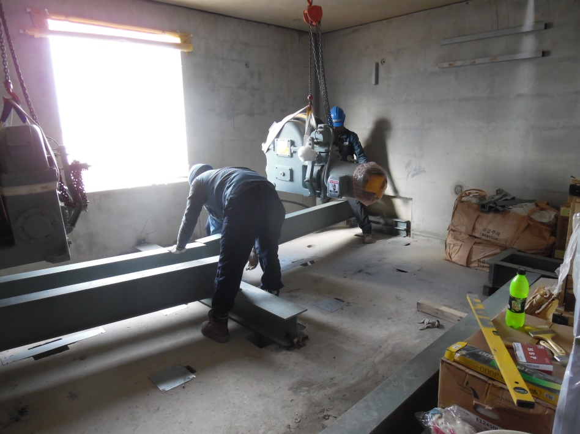
3-2. Separate Beam & Rail 조립
- 엘리베이터를 가동하기 위한 승강로내 Rail 설치
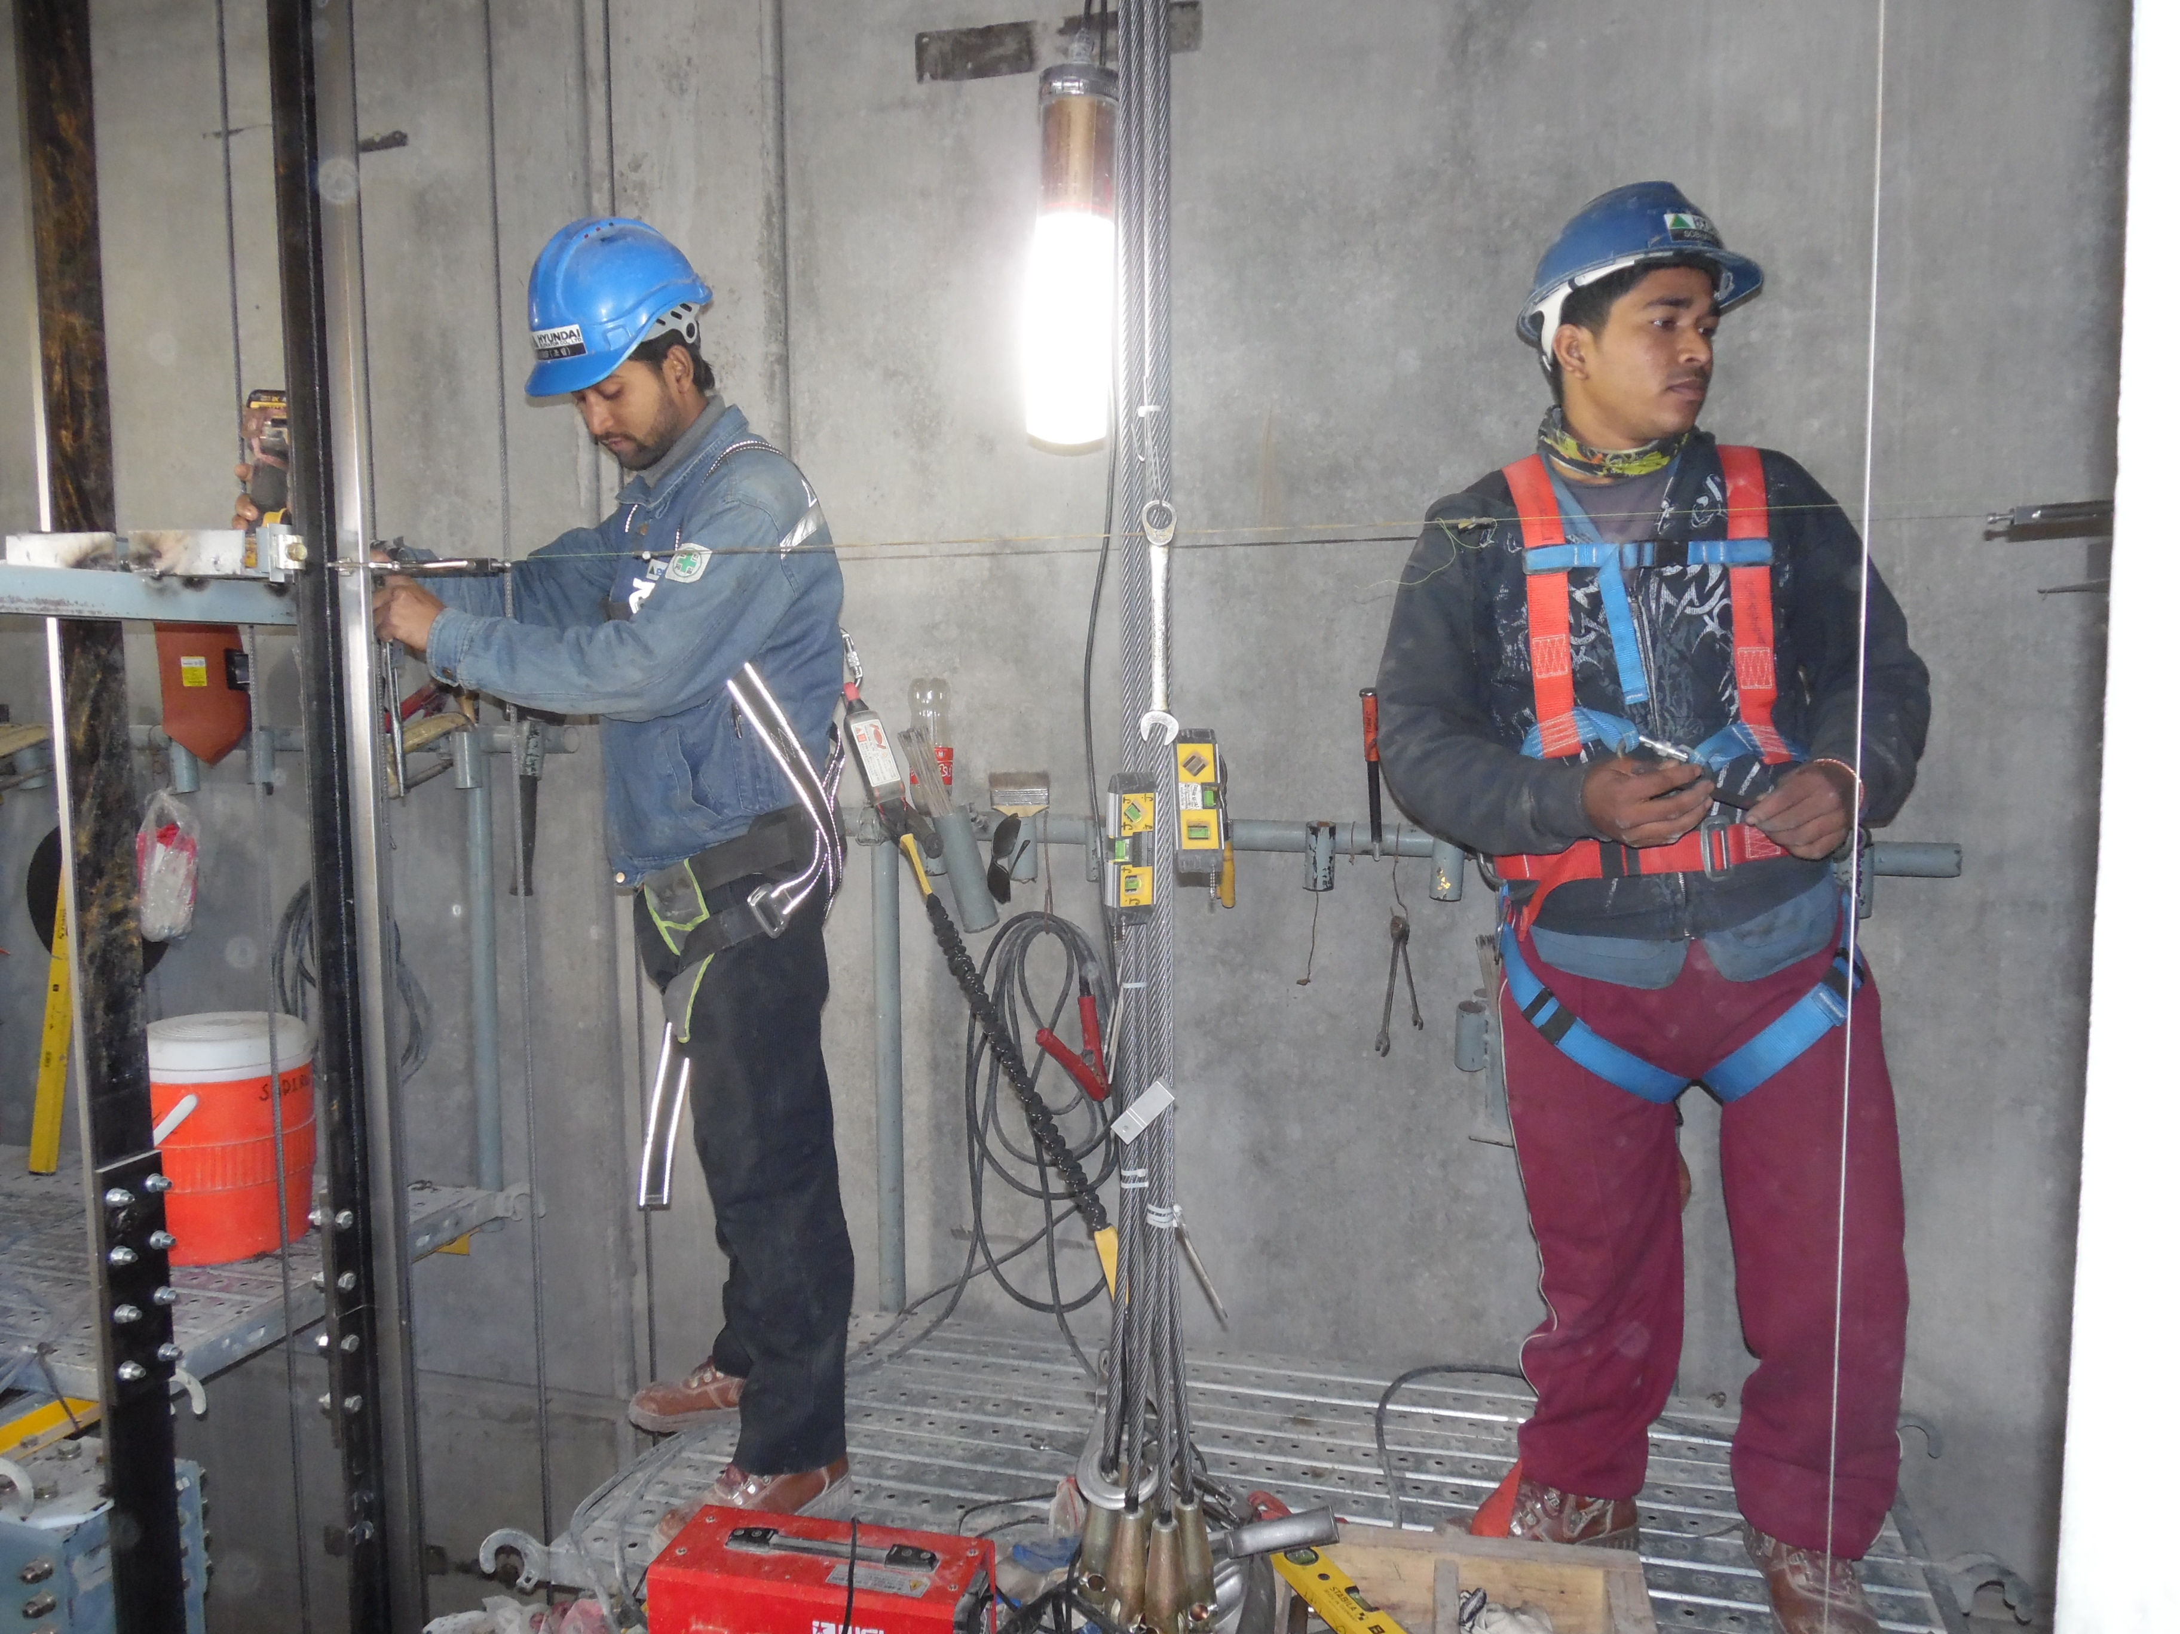 | 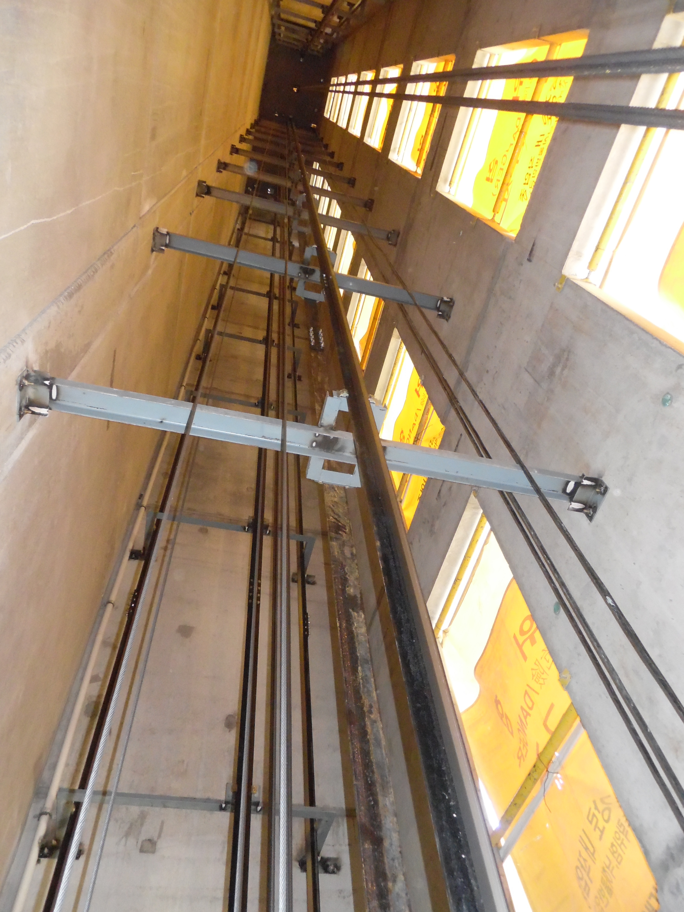
< Separate Beam & Rail 조립 > | < Separate Beam & Rail 설치완료 >
3-3. 출입구 설치.
1) 엘리베이터를 이용하기 위한 문 설치
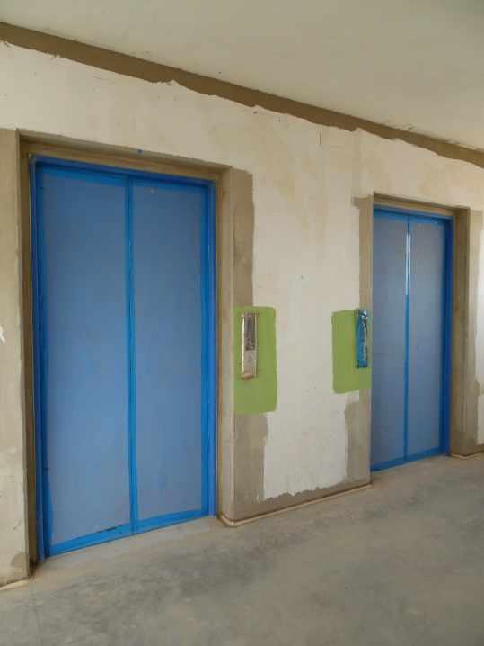 | 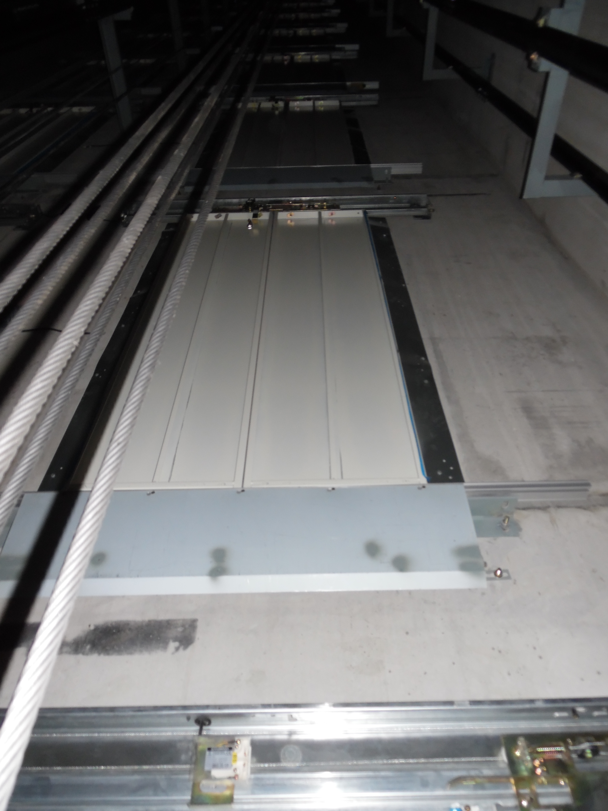
< 출입구 외부 > | < 출입구 내부 >
3-4. 시운전 조정
- 엘리베이터를 이용하기전 마지막 점검
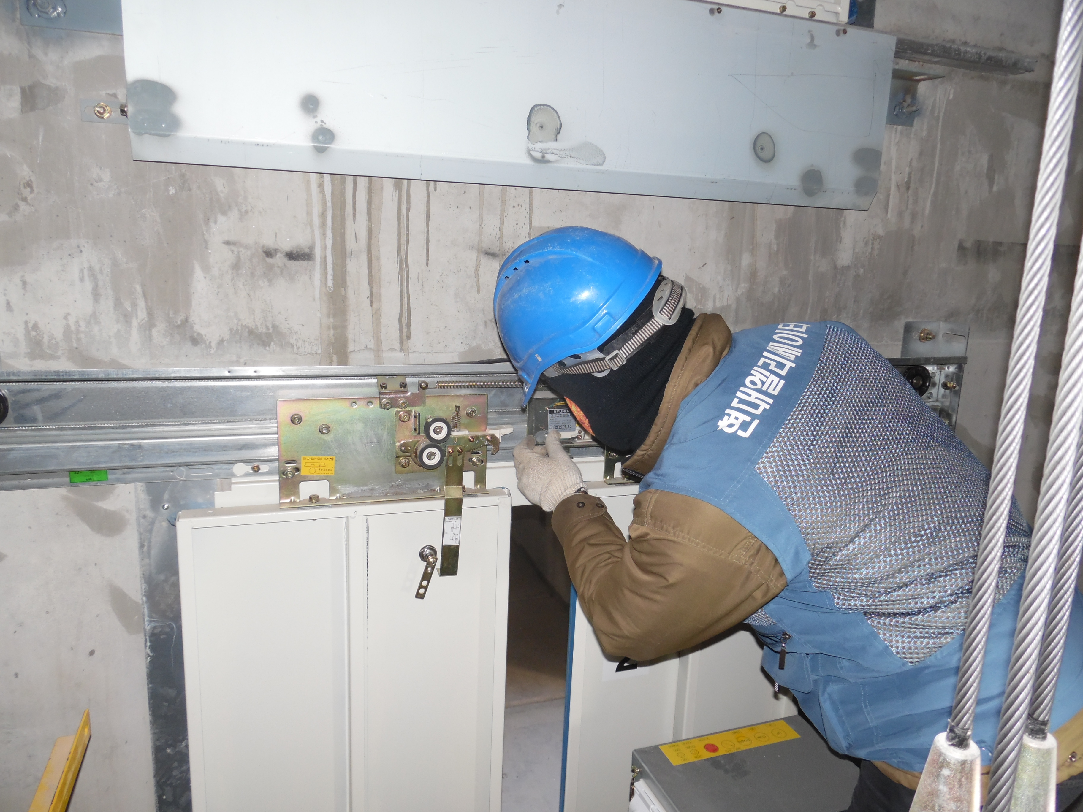 | 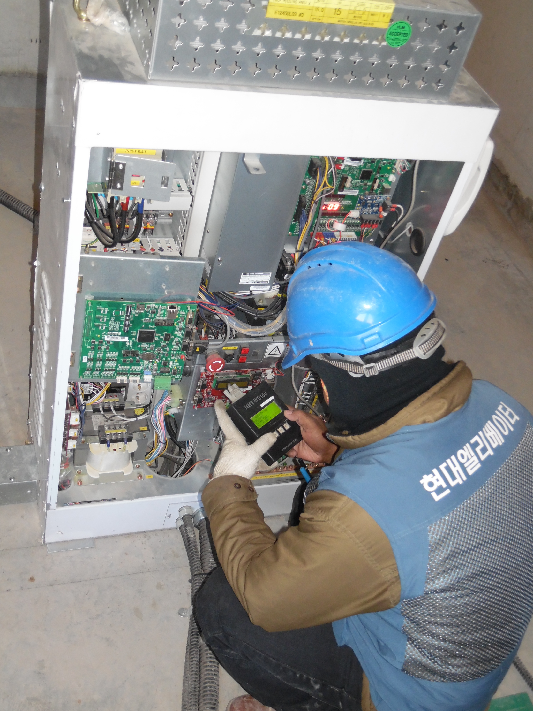
< 출입구 조정 > | < 고속 시운전, 조정 >

- 책임과 권한
4-1. 협력업체 소장
E/V 설치 작업시 안전관리에 대한 책임을 진다.
4-2. 관리 감독자 (한화)
- E/V.설치 작업에 대한 정보를 HSE 팀에 공지 한다.
- 협력업체 및 근로자에게 안전한 작업을 지시 한다.
4-3. HSE 팀
(1) E/V. 설치 작업 중에 안전 작업을 위한 확인 점검을 실시 한다.
- 불안전한 E/V. 설치 작업에 대하여 작업 중지 할 수 있다.

5. 작업순서(절차) 및 안전기준
5-1. M/C. Room 설치 작업
- Chain Block(달기체인) 이상 유무 확인을 한다.
(* 달기체인 점검기준 및 폐기기준은 PC조립 5-1-6을 적용한다.)
- Beam 설치 시 2인1조 이상 작업
- 작업자 상호간 정확한 의사 전달(육성으로 전달).
- 손, 발 끼임 주의.
5-2. Separate Beam & Rail 조립
- E/V 홀 내부 Separate Beam & Rail 설치 작업 시 발판은 견고히 결속 후
작업을 한다.
- E/V 홀 내부 Separate Beam & Rail 설치 작업 시 안전대 착용/결속 철저히 한다.
- Separate Beam & Rail 조립 작업을 위한 윈치 사용 작업 시 윈치 결속을 견고히
하고 와이어 상태를 매월1회 실시 한다.
(점검기준 및 폐기기준 은 Tower Crane 설치 해체 5-3 항목을 적용한다.)
- 윈치 과상승방지장치 작동여부 확인을 한다. (작업 전/중/후 수시 확인)
- 1호기, 2호기 카 상부이격거리를 3 m 이내 유지.
- E/V 내 하부에 폐기물 적재 여부 확인 후 작업을 한다.
(G층 E/V 홀 전면에 소화기 비치를 한다.)

5-3. 출입구 설치
- 1호기, 2호기 카 상부 이격거리를 3 m 이내 유지.
- 출입구 설치 전 출입구 OPEN구에 추락방지 차폐판을 설치한다.
(출입구 설치 전 철거불가)

5-4. 시운전 조정
- 작업자 상호간 정확한 의사 전달. (“Call & Reply”)
- 움직이는 물체 주의 (CWT. Frame & Car)
- Car 상부 탑승 시에 Safety Guard 안쪽에 위치 할 것.
- 공구 덮게 보호커버 설치유무를 확인한다.

6. 교육.
6-1. 신규 근로자 현장 투입 전 교육.
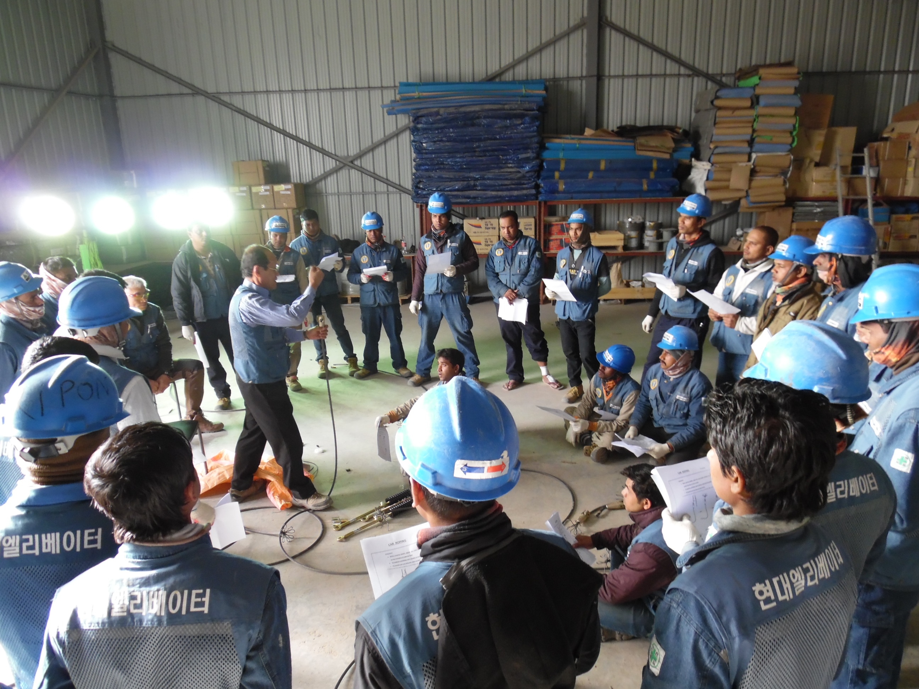
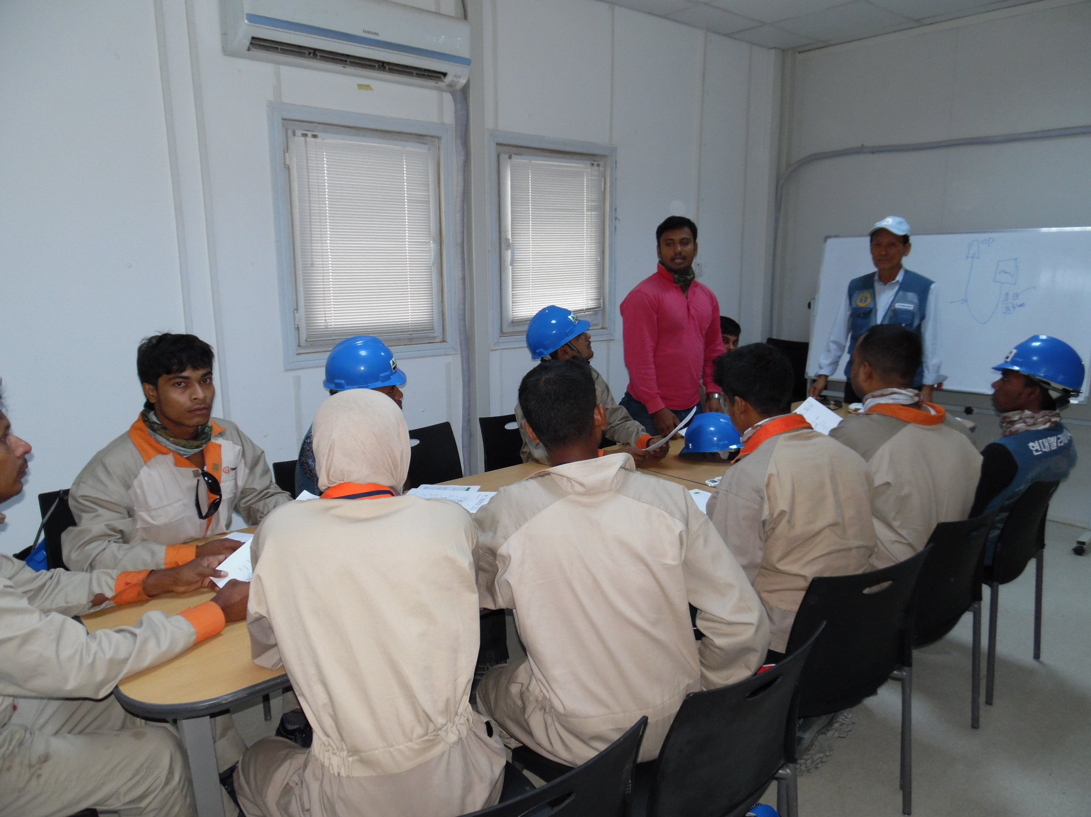
전원 집합교육 현장안전 & Elevator 설치 기초교육
6–2. Elevator 설치 현장 실무 교육.
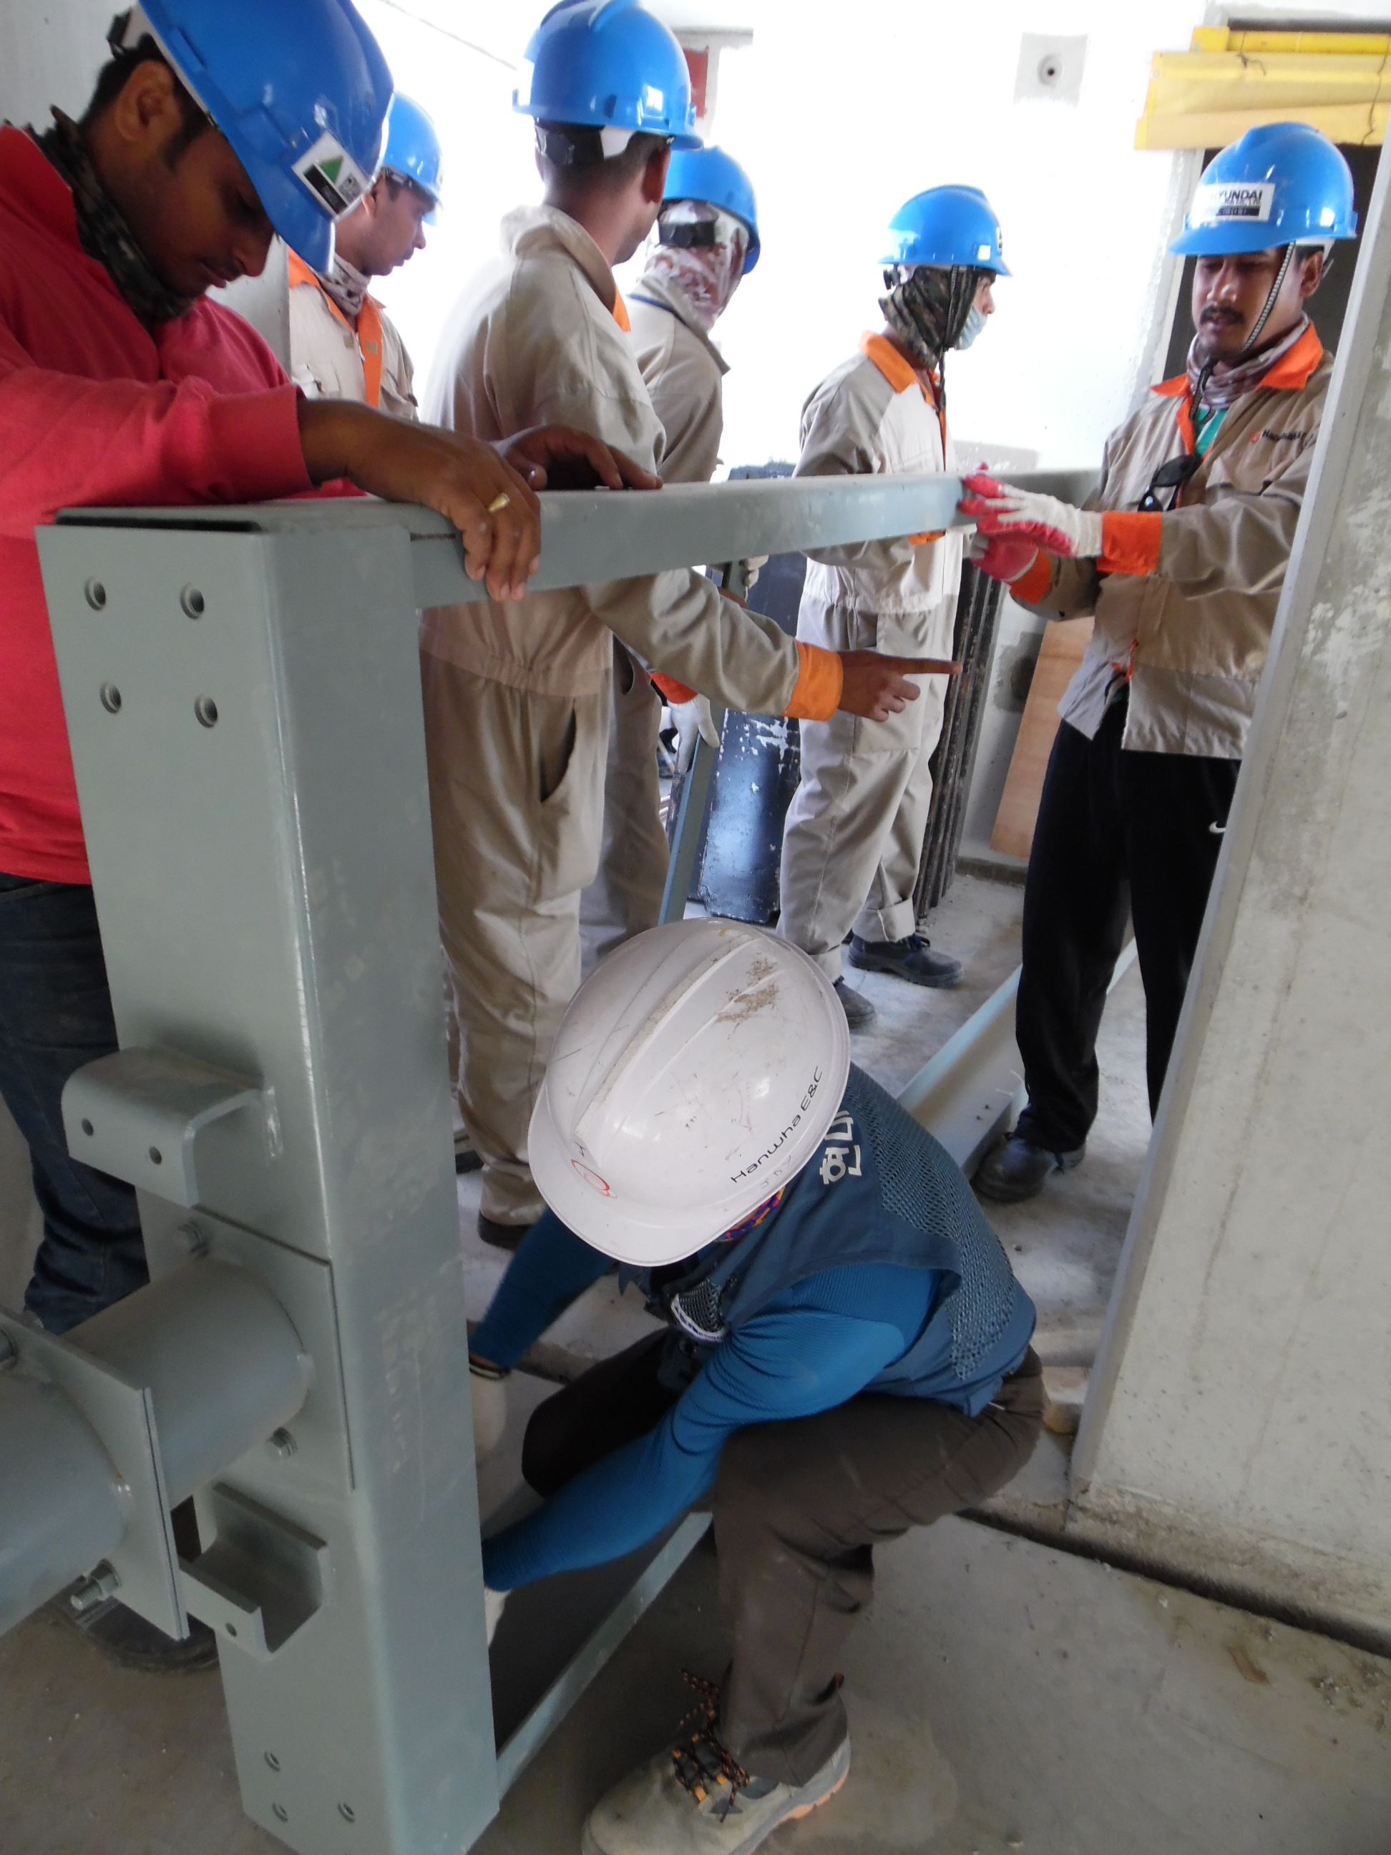

중량물 운반 설치.
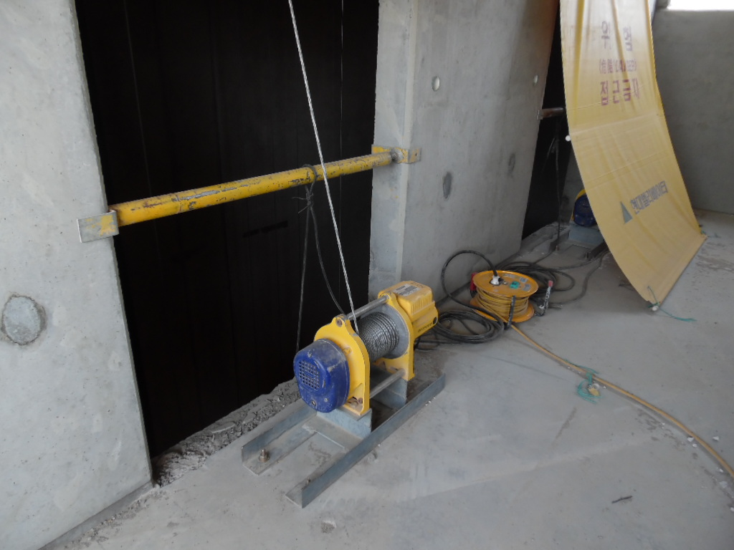 | - 견고한 고정 (M12 Anchor bolt 4 Ea.)  - Rope 상태 확인.  - 활차 고정 상태 확인.  - 사용 전 Up. Down. 운전 상태 확인  - 추락 방지 안전 대책 확인.

레일윈치 고정
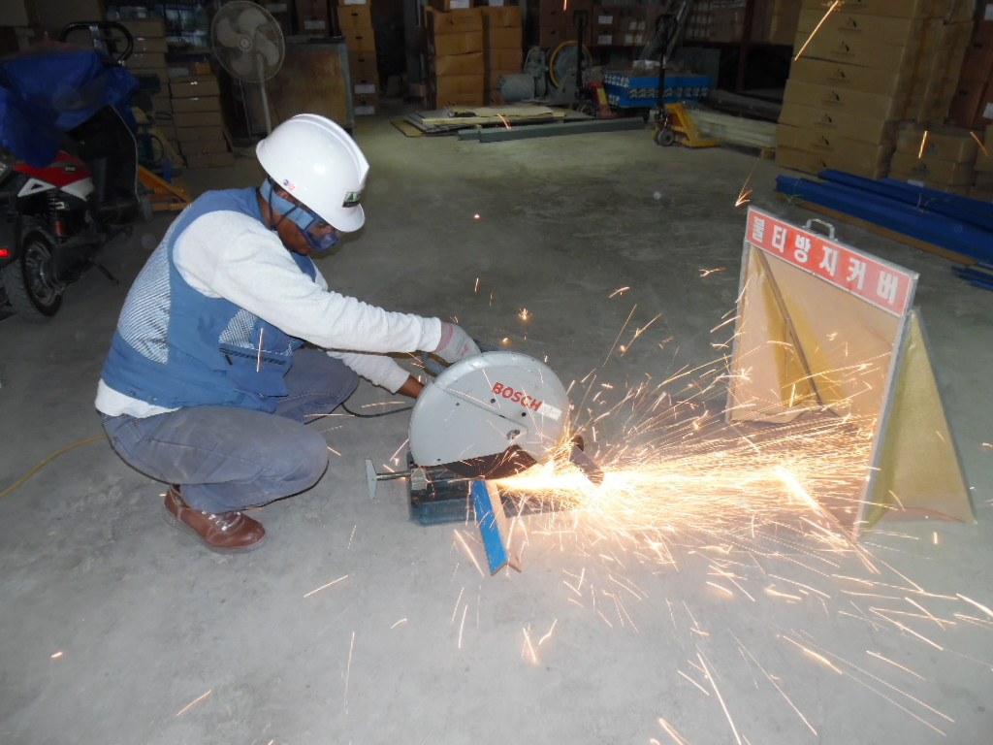 | - 불티 방지막 설치.  - 보호 장구 착용 (보호 안경. 장갑)
고속절단기 사용 에 관한사항
KEY POINT
- 옥탑 내 Machine Room 설치 작업시 2인1조로 작업한다.
- 승강로내 Rail 설치작업 시 작업자는 안전벨트를 착용 후 작업한다.
- Rail 설치 작업 시 자재, 공구등이 하부로 낙하하지 않도록 관리한다.
- 출입문 설치 전 추락방지 차폐판을 설치한다.(출입문 설치 시까지 유지)
- Car 상부 탑승시 safety Guard를 설치하고, 안전벨트를 착용한다

